Reporte usabilidad

Para este reporte en específico, decidimos entrevistar a Fabiola Carrillo, quien hizo uso la aplicación y nos dio sus impresiones, recomendaciones, gustos y disgustos de esta.

Uso

Inicio:

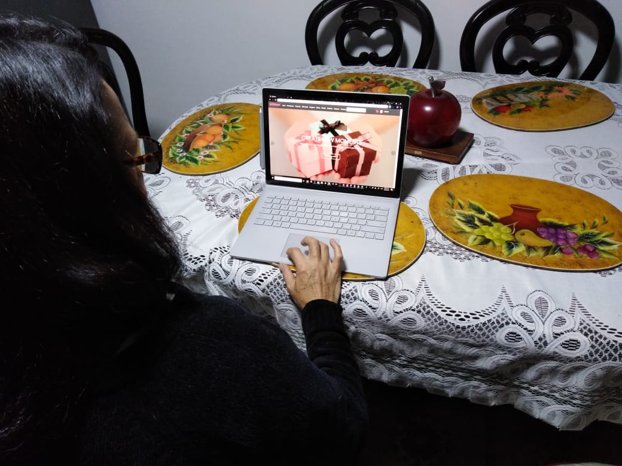

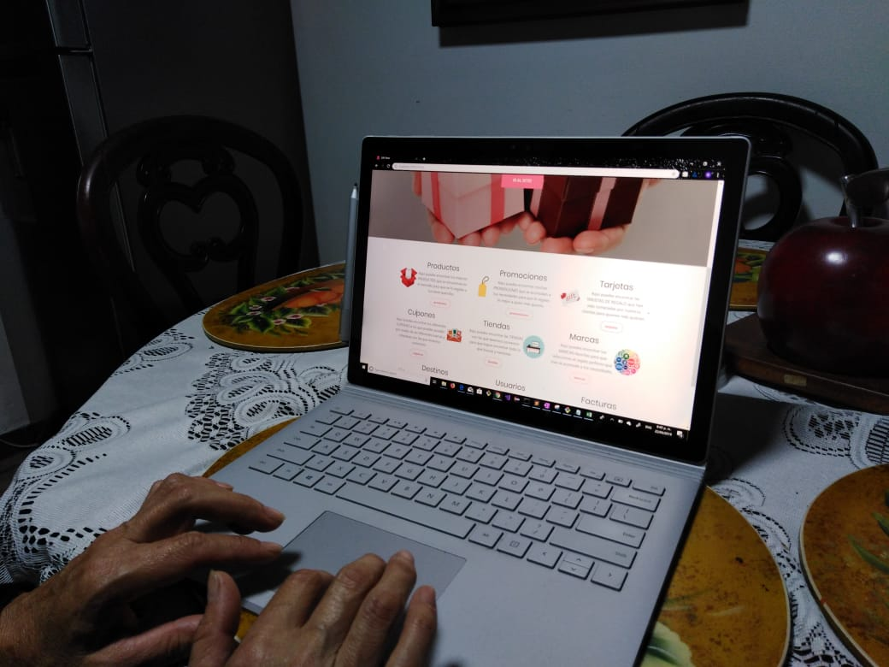

Productos:

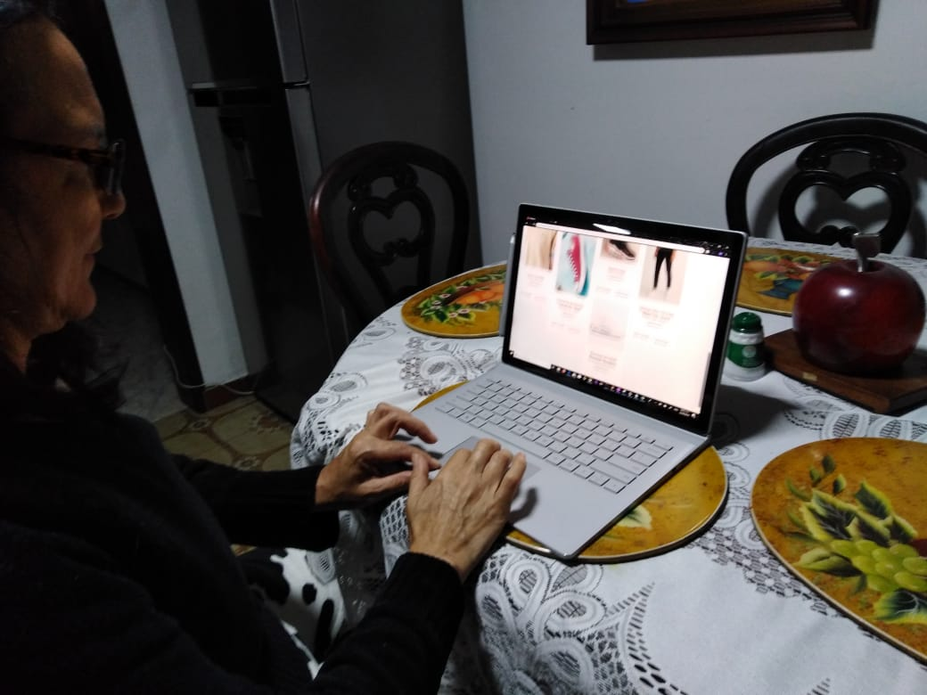

Promociones

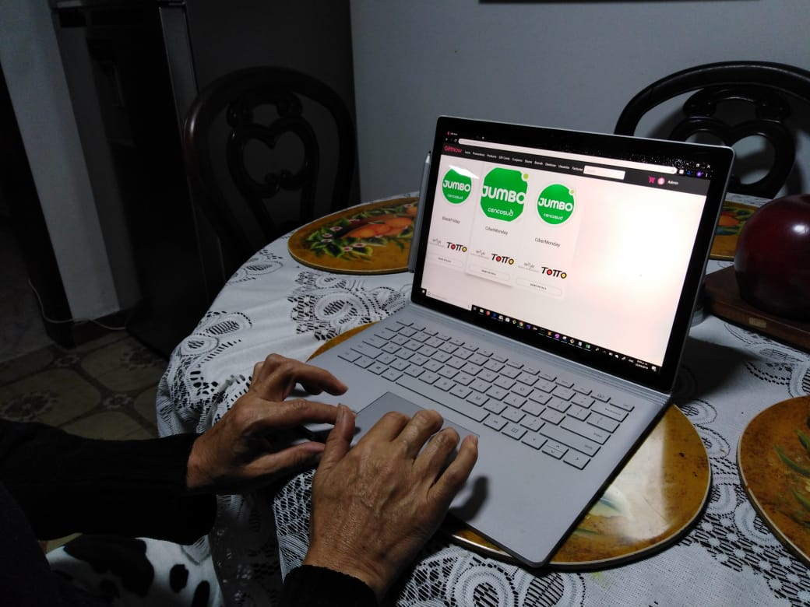

Producto detail:

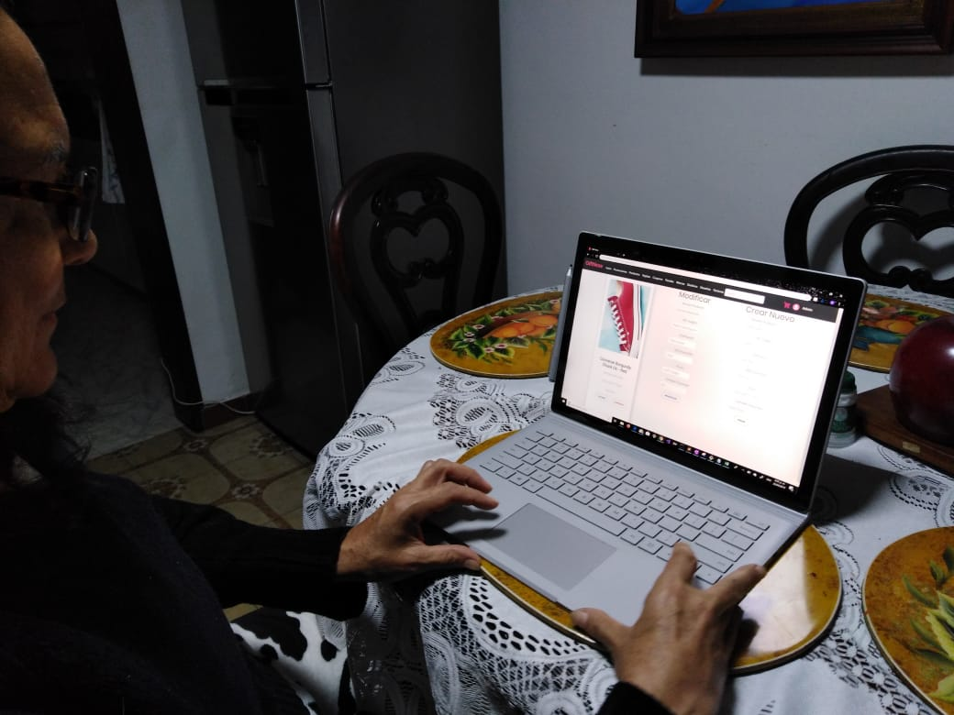

Marca detail:

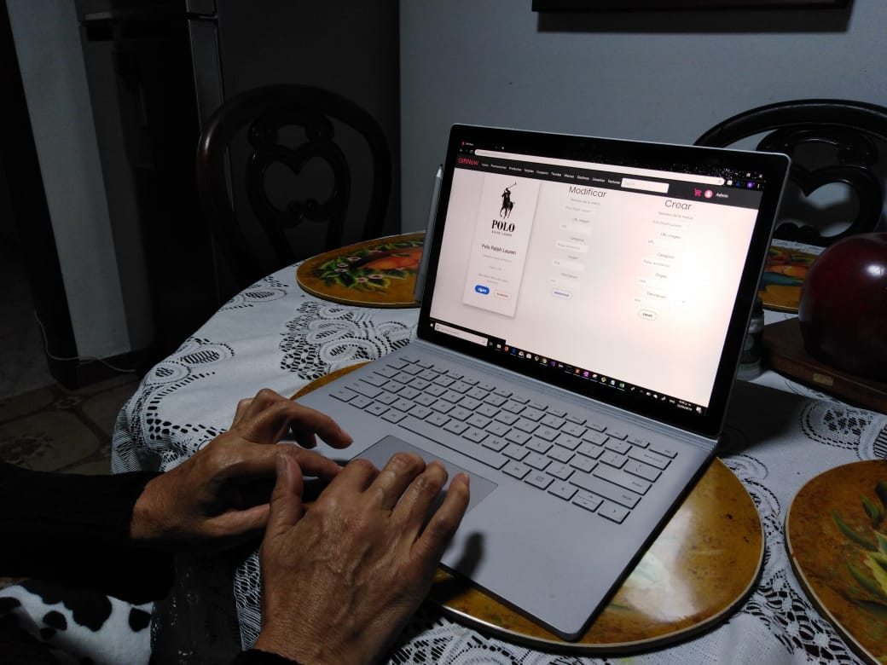

Tienda detail:

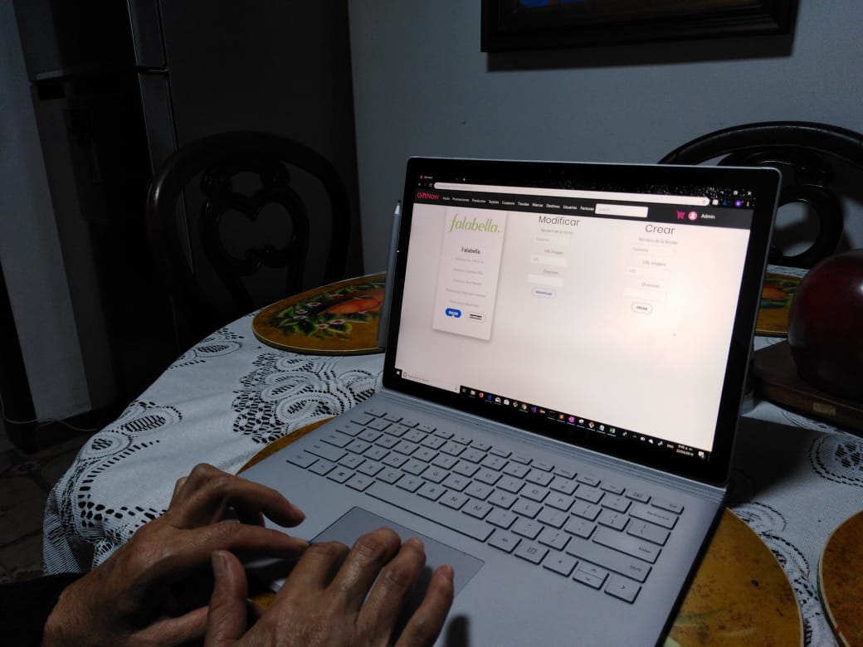

Destinos:

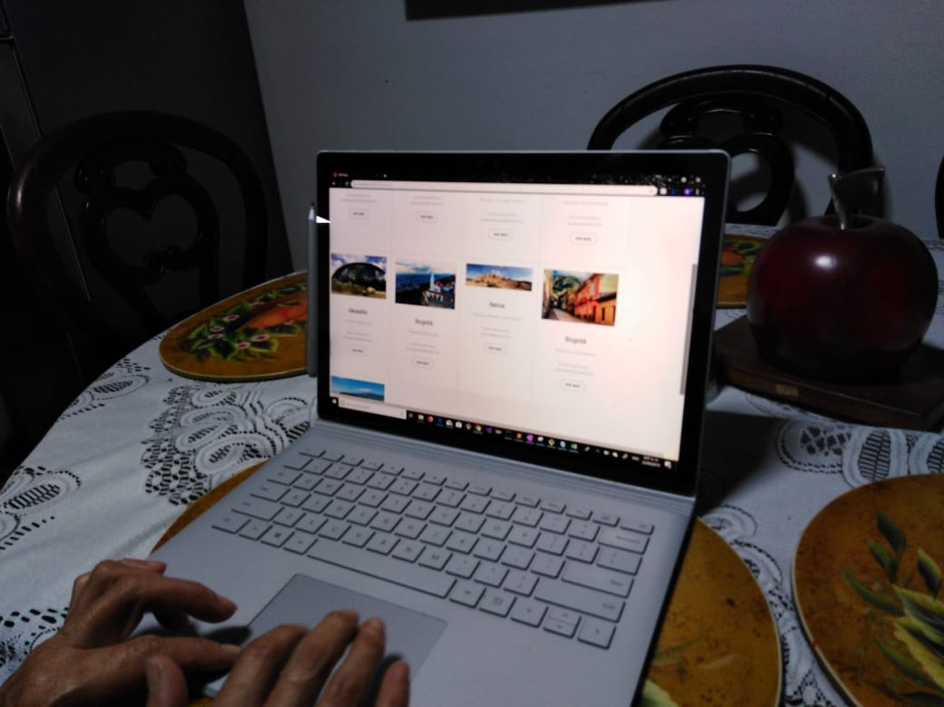

Facturas:

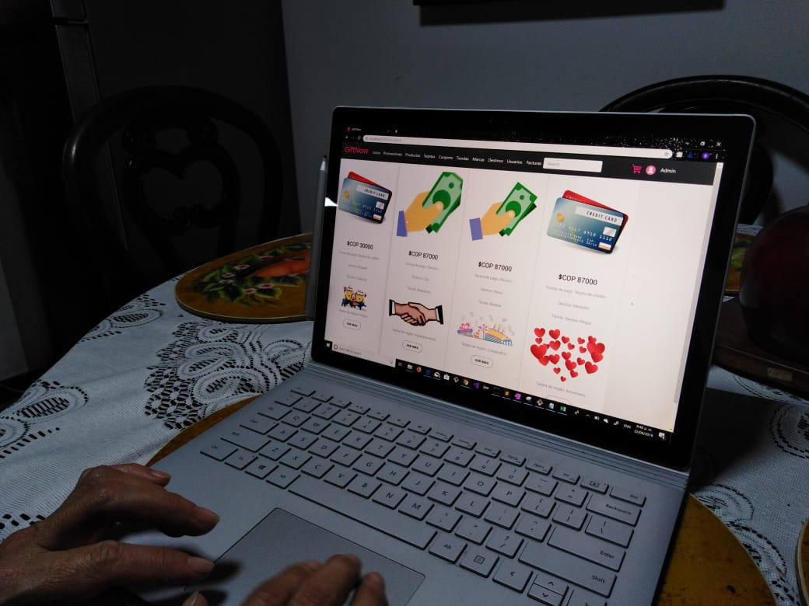

Impresiones y comentarios de Fabiola

En general a Fabiola le pareció muy bonita la aplicación, le gustó el diseño y los colores. De igual forma le pareció que la idea como tal de la aplicación, es muy buena y tiene potencial. De igual forma, Fabiola resalta el hecho de que le parece una aplicación muy sencilla de usar, limpia y rápida. En el sentido de que responde rápido a las interacciones que ella hace. Sin embargo, Fabiola nos recomienda que segmentemos el contenido, esto ya que es mejor tener cierto contenido separado (ej. Categoría de ropa, zapatos, hombre, mujer, etc.). Nos recomienda poner tallas y colores a los productos para que el usuario pueda tener un mayor rango de selección.

También se tomó como referencia a Sara Huertas, a quien con el permiso de sus padres se grabó mientras que interactuaba con la aplicación. El video se encuentra en el actual directorio con el nombre **VideoSara.mp4.** En el video se perciben algunos de los comentarios sobre la aplicación en general, además de respuestas a preguntas que le fueron hechas en el momento de la interacción con la aplicación.

Con respecto a la idea, opina que tiene factores positivos, como el hecho de que le ahorra tiempo al usuario al momento de buscar obsequios de manera sencilla. Por otro lado, el diseño le pareció en general bueno con el manejo de colores, ya que, según ella, la página se encuentra en un punto estable de matices que no permiten que el usuario se sienta saturado con información o colores fuera de contexto. Logró interpretar alguna parte del propósito del sitio web con la simple interacción, claramente antes de que se le explicara claramente para qué es cada módulo.